协议统一为tcp二进制，包的内容分为包头+包体，数据结构为：
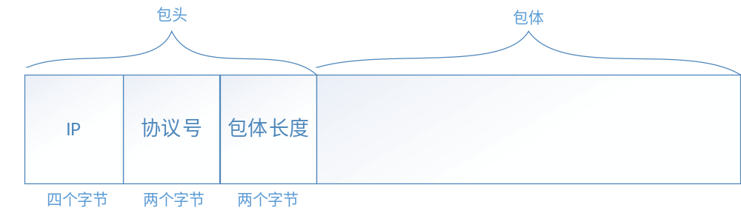

聊天消息数据格式为：
进入聊天室 1.2.3.4 0x0001\n
离开聊天室 1.2.3.4 0x0003\n
聊天消息 1.2.3.4|test\n
发送消息中要过滤掉|和\n

- 进入聊天室协议
请求包
 | 字段 | 类型 | 备注
包头 | ip | unsigned int | 4字节ip
包头 | 协议号 | unsigned short int | 固定为0x0001
包头 | 包体长度 | unsigned short int | 范围0--65535
包体

应答包
 | 字段 | 类型 | 备注
包头 | ip | unsigned int | 4字节ip
包头 | 协议号 | unsigned short int | 固定为0x0002
包头 | 包体长度 | unsigned short int | 范围0--65535
包体 | 返回码 | unsigned short int | 2字节
- 离开聊天室协议
请求包
 | 字段 | 类型 | 备注
包头 | ip | unsigned int | 4字节ip
包头 | 协议号 | unsigned short int | 固定为0x0003
包头 | 包体长度 | unsigned short int | 范围0--65535
包体

应答包
 | 字段 | 类型 | 备注
包头 | ip | unsigned int | 4字节ip
包头 | 协议号 | unsigned short int | 固定为0x0004
包头 | 包体长度 | unsigned short int | 范围0--65535
包体 | 返回码 | unsigned short int | 2字节
- 发送消息协议
请求包
 | 字段 | 类型 | 备注
包头 | ip | unsigned int | 4字节ip
包头 | 协议号 | unsigned short int | 固定为0x0005
包头 | 包体长度 | unsigned short int | 范围0--65535
包体 | 消息 | char* | 字符串

应答包
 | 字段 | 类型 | 备注
包头 | ip | unsigned int | 4字节ip
包头 | 协议号 | unsigned short int | 固定为0x0006
包头 | 包体长度 | unsigned short int | 范围0--65535
包体 | 返回码 | unsigned short int | 2字节
- 获取消息协议
请求包
 | 字段 | 类型 | 备注
包头 | ip | unsigned int | 4字节ip
包头 | 协议号 | unsigned short int | 固定为0x0007
包头 | 包体长度 | unsigned short int | 范围0--65535
包体

应答包
 | 字段 | 类型 | 备注
包头 | ip | unsigned int | 4字节ip
包头 | 协议号 | unsigned short int | 固定为0x0008
包头 | 包体长度 | unsigned short int | 范围0--65535
包体 | 消息 | char[] | 字符串
- 获取用户IP列表
请求包
 | 字段 | 类型 | 备注
包头 | ip | unsigned int | 4字节ip
包头 | 协议号 | unsigned short int | 固定为0x0009
包头 | 包体长度 | unsigned short int | 范围0--65535
包体

应答包
 | 字段 | 类型 | 备注
包头 | ip | unsigned int | 4字节ip
包头 | 协议号 | unsigned short int | 固定为0x000A
包头 | 包体长度 | unsigned short int | 范围0--65535
包体 | Ip列表 | N个四字节ip | 不能超过1000个

以上数据均为网络字节序

返回码定义：
- 返回成功
1 仅支持post请求
2 创建socket失败
3 连接服务器失败
4 发送失败
11 消息不能为空

